
Rechtstreeks vanuit de
“Huiskamer van Veenhuizen”
Het Burenblad

Maart 2026, jaargang 5, nummer 38

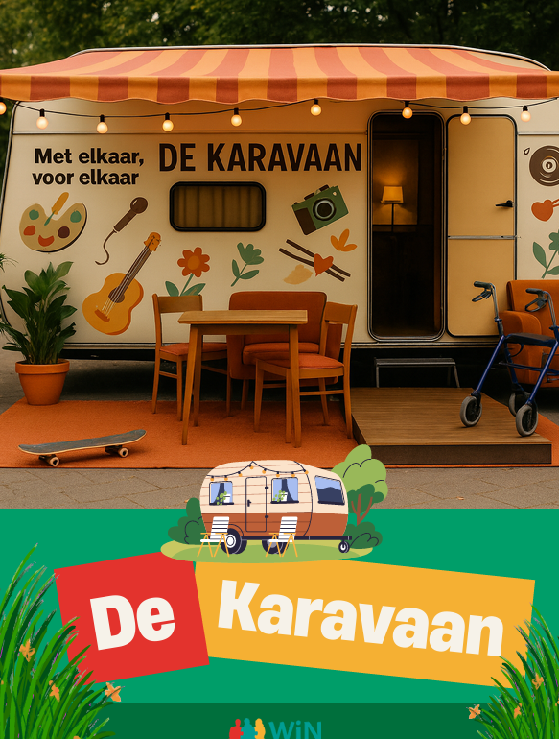

Voor Veenhuizen, door Veenhuizen!
Stichting Bij de Buren
Kerklaan 12
9341 AV Veenhuizen
redactie@bijdeburen.info
www.bijdeburen.info
Facebook.com/veenhuizen
Beste bewoners van Veenhuizen,
Met deze editie van het burenblad nemen we u mee het voorjaar in. De dagen worden langer, de eerste knoppen laten zich zien en dat brengt nieuwe energie met zich mee, ook bij Bij de buren.
Een verandering die eraan komt is het verwijderen van de oude brandweerkazerne, ons buitenspeeltoestel. Eerder deden we al een oproep, maar helpende handen bij het slopen zijn nog steeds van harte welkom. Samen maken we ruimte voor iets nieuws.
Nu het tuinseizoen weer begint, zijn we ook bezig met onze gezamenlijke inlooptuin. Bent u thuis in de tuin aan het werk en wilt u planten of struiken verwijderen? Wij geven ze graag een mooie tweede plek. Zo maken we samen de tuin steeds groener en gezelliger.
Voor het lentebloemschikken op donderdag 12 maart en woensdag 25 maart zijn er nog enkele plaatsen vrij. Zin in een gezellige avond en alvast een beetje lente in huis? Onder begeleiding van Ymie en Coby (12 maart) en Karen en Coby (25 maart) maakt u een prachtig lentebloemstuk. De avond begint om 19.30 uur en kost €25,- inclusief koffie of thee met wat lekkers.
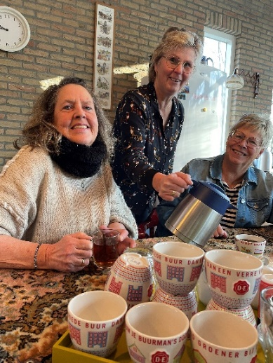
Aanmelden kan tot 9 maart (voor 12 maart) of tot 21 maart (voor 25 maart) via info@bijdeburen.info. U kunt ook op woensdag of vrijdag even binnenlopen om u op te geven.
Vergeet niet eens langs te komen bij het koffieuurtje Koffie en Krant: elke week op vrijdagochtend van 10.00 tot 11.00 uur. Ina, Betty en Anja heten u van harte welkom voor een kop koffie of thee. Een fijne gelegenheid om elkaar te ontmoeten, even de deur uit te zijn en bij te praten.

Foto: Bij de buren
Begin maart start een gratis cursus valpreventie op dinsdag of woensdag. Wilt u hier meer over weten? Lees dan vooral het artikel verderop in dit blad.
Nieuwsgierig geworden naar Bij de buren? Loop gerust eens binnen. Bij Bij de buren is ruimte voor ontmoeting, voor ideeën en vooral voor elkaar.
Met warme groet,
Het team van Bij de buren
Kopij/agenda-items voor de april-editie van het Burenblad ontvangen wij graag uiterlijk donderdag 26 maart 2026 op redactie@bijdeburen.info

Mede mogelijk gemaakt door:

Het bestuur van Bij de Buren:

Voorzitter: Grietje Vording
Secretaris: Dineke Niemeijer
Penningmeester: Lisan Hoving

Algemeen lid: Marion Hoogendijk
Algemeen lid: Alex Kniese
Als je ons wilt steunen dan kan je een vrijwillige bijdrage overmaken op rekeningnummer NL31 RABO 0362 1920 65 t.n.v. Stichting Bij de Buren. ========================================

Oproep aan dorpsgenoten

In het najaar van 2025 stond in het Burenblad een enquête over het dorpshuis. Veel lezers gaven daarin aan dat zij willen helpen bij het opzetten en ondersteunen ervan. Omdat de enquête anoniem is, weten wij helaas niet wie jullie zijn.

Neem contact met ons op via info@bijdeburen.info of stuur een appje naar 06 5797 8934 met je naam, telefoonnummer en hoe je wilt bijdragen. Wij nemen daarna contact met je op.

Ook als je nu besluit ons te willen helpen, horen wij dat natuurlijk graag!
Gratis cursus Valpreventie in Veenhuizen
Dit voorjaar bieden wij inwoners uit Veenhuizen de kans om vlak bij huis mee te doen aan een cursus valpreventie. Deze cursussen worden in de gemeente Noordenveld door Welzijn in Noordenveld en Beweegdorp Norg georganiseerd en binnenkort dus ook bij u in de buurt!
Wilt u valgevaarlijke situaties leren herkennen en leren wat u kunt doen om het risico op een val te verminderen? Wilt u meer zelfvertrouwen krijgen en valangst overwinnen? Bent u 65 jaar of ouder en woont u nog zelfstandig? Dan kunt u gratis meedoen.
De cursus wordt gegeven ‘Bij de Buren’ door fysiotherapeut Jos Velema van Praktijk de Roef. De lessen bestaan uit theorie en praktijk en we maken u bewust van gevaarlijke situaties en leren u wat u zelf kunt doen om het risico op vallen te verminderen. Verder werken we aan algehele fitheid en trainen we spierkracht en evenwicht.
Het programma start op dinsdag 3 maart aanstaande; tijdens deze bijeenkomst krijgt u tekst en uitleg over de inhoud van het programma en maakt kennis met de fysiotherapeut en de begeleider van de groep. De week daarop starten de twaalf wekelijkse trainingen, steeds op dinsdag van 13:30 tot 14:30 uur.
Onderdeel van het programma zijn ook vier themabijeenkomsten, om u van extra informatie over voeding, medicijngebruik, botontkalking en veiligheid in en om het huis te voorzien. Deze bijeenkomsten zijn voor alle cursisten uit de hele gemeente gelijktijdig; er starten in de eerste week van maart namelijk zes nieuwe groepen. Met een sportdag – om u kennis te laten maken met vervolgaanbod – en koffie, thee en wat lekker sluiten we het programma gezellig gezamenlijk af op 10 juni.
Wilt u (alsnog) meedoen, dan kunt u zich aanmelden via het Servicebureau van Welzijn in Noordenveld, 050-3176500. Na aanmelding ontvangt u meer concrete informatie. Wilt u inhoudelijk nog iets weten, neem dan gerust contact op met sportcoach Wouter Meertens van WiN via 050-3176500 of Afien Auwema van Beweegdorp Norg, 06-57133765.
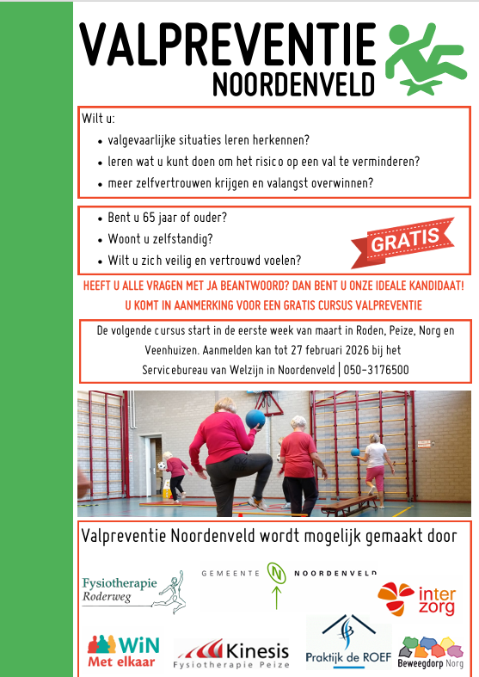
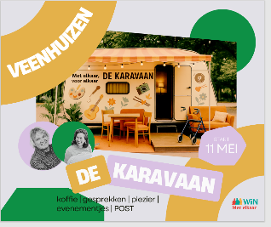
De Karavaan onderweg naar Veenhuizen
Dit jaar zal De Karavaan neerstrijken in verschillende dorpen in de gemeente Noordenveld. Als eerste op de agenda staat Veenhuizen! De Karavaan is een reizend project dat steeds tijdelijk een plek inneemt in een dorp, buurtschap of wijk. Geen groot evenement, maar eerder een vrolijke ontmoetingsplek waar ruimte is voor verhalen, creativiteit en verbinding.

In Veenhuizen wil De Karavaan graag samen met de bewoners kijken wat er leeft in het dorp. Wat maakt Veenhuizen tot wat het is? Welke plekken, mensen en herinneringen geven kleur aan het dorp? Vanuit die gesprekken en ontmoetingen kan iets moois ontstaan: een klein kunstwerk, een verhaalwandeling, of iets heel anders dat bij Veenhuizen past. Iedereen is welkom om even langs te lopen, een kop koffie te drinken of gewoon te horen wat er allemaal gaande is. Niets moet, alles mag. De Karavaan wordt bemand door Sacha Kraan en Bob Hulshof. We werken daarnaast samen met Bij de Buren, Noordergloed en een mooi project dat zich ook snel zal voorstellen in het blad: POST!

De Karavaan start op 11 mei 2026 en zal het eindproduct presenteren tijdens het festival Noordergloed in juni 2026. Zou je willen helpen met de voorbereidingen of ben je gewoon nieuwsgierig? Of heb je een leuk idee? Neem dan contact met ons via 050-3176500. De Karavaan is een initiatief van Welzijn in Noordenveld.
=====================================

Zwembad Veenhuizen

Er wordt alweer druk gewerkt om het bad klaar te maken voor het seizoen.
Het is al mogelijk een abonnement aan te schaffen via de website www.zwembadveenhuizen.nl
Tot 1 mei betaal je de speciale voorverkoopprijs daarna gelden hogere abonnementsprijzen.
- Persoonlijk abonnement € 95,00 na 1 mei €115,00
- Gezinsabonnement t/m 17 jr. € 135, na 1 mei €155,00
- Gezinsabonnement t/m 21 jr. €155, na 1 mei €175,00
- Bedrijfsabonnement €500,00

College Veenhuizen: Nationaal gevangenismuseum
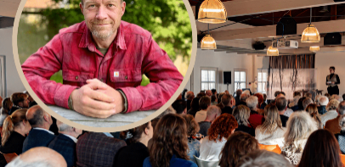
College Veenhuizen is geen klassiek college, maar een ontmoeting tussen geschiedenis en actualiteit. Een plek om te luisteren, te leren en anders te kijken. Foto: Gevangenismuseum
Elke maand gaat een bekende spreker in op een actueel thema dat raakt aan vrijheid, uitsluiting, rechtvaardigheid en menselijkheid. Thema’s die ooit de basis vormden van het Nederlandse detentiesysteem, maar die vandaag de dag nog steeds tot debat en reflectie oproepen.

Een collegereeks voor iedereen die geïnteresseerd is in maatschappelijke thema’s en anders durft te kijken naar straf, vrijheid en samenleving.

Aan het woord donderdag 19 maart: Ritzo ten Cate

Ritzo ten Cate is een sociaal ondernemer en kunstenaar. Hij zet geen projecten op die ergens eindigen, maar initiatieven die zich blijven ontwikkelen. Zo begon hij in 2013 met wat inmiddels veel mensen kennen als de daklozenwandelingen: wandelingen door Groningen, begeleid door (ex-)dak- en thuisloze stadsgidsen. Mensen zoals Wilma, Tonny en Jonny, die je niet alleen meenemen langs bezienswaardigheden, maar langs hun eigen leven.

Tijdens het college staan niet zozeer systemen of structuren centraal, maar menselijke verhalen. Verhalen over leven op straat, over armoede, veerkracht, vallen en weer opstaan. Over wat er gebeurt als je elkaar echt ziet, en de tijd neemt om te luisteren. De wandelingen en de ontmoetingen die daaruit voortkomen, laten zien hoe dichtbij menselijkheid eigenlijk is.

De lezing geeft Ritzo samen met Wilma Goeree, met wie hij al jaren optrekt in ontmoetingen en wandelingen door de stad.
Het college is gratis bij te wonen op vertoon van een geldig museumentreebewijs. Reserveren is verplicht en kan via de website www.gevangenismuseum.nl/tickets.

‘Onze Gerda’ in Klein Soestdijk

Theaterduo “Twee Hondjes” speelt “Onze Gerda” in de woonkamer van Klein Soestdijk. Onze Gerda is een bewerking van de lunchvoorstelling “Meepesaant van Marcel Musters en Marc-Marie Huijbregts en uit 2010. Iedere woensdagochtend komen Riek van Dommelen-Oostveen en Jannie van Vulpen-Oostveen bij elkaar om een kaartje te leggen. Vandaag moeten ze iets belangrijkers doen: de begrafenis van hun zus Gerda Rombouts-van Oostveen regelen. Dit heeft heel wat voeten in de aarde als je volgens ‘het lijstje van de Dela’ werkt. De belangrijkste vraag voor de zussen is: vanuit wie doe je nou de plechtigheid. Vanuit de overledene of vanuit de nabestaanden: behalve als het religieus is. Door familieomstandigheden hebben ze elkaar meer nodig dan ooit. Maar of ze dit zelf beseffen...

Spel: Cora Pol & Nelie Gerritsen
Bewerking & regie: Janjaap van Elst.
Zondag 22 maart om 14.00 (inloop vanaf 13.30)> duur 50 min.
Prijs: €7,- inclusief welkomstdrankje.
Kaartjes zijn te koop via:info@kleinsoestdijk.com
Max 30 man publiek. Dus wees er snel bij!
========================================
Historische legervoertuigen ‘Drenthe Liberty Tour’
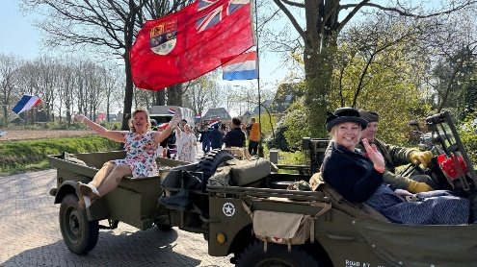
Na het grote succes van vorig jaar worden er onder de naam ‘Top of Drenthe Liberty Tour’, van donderdag 9 t/m zondag 12 april 2026, vanuit een bivak in Langelo, verschillende routes langs historische plekken en monumenten gereden.

De periode in april 2026 is gekozen omdat rond de 12e en 13e april in 1945 de regio rond Langelo/Norg/Roden ook daadwerkelijk bevrijd is. In deze regio is nog veel van die tijd terug te vinden. Waar mogelijk wil de Drenthe Liberty Tour (DLT) bij lokale initiatieven rond het thema oorlog, herdenken en vrijheid aanhaken.

Foto’s: Drenthe Liberty tour
De Drenthe Liberty Tour vormde in april vorig jaar tien dagen lang de rode verbindende draad tussen tientallen lokale evenementen in het kader van tachtig jaar vrijheid. Het bevrijdingskonvooi trok door Drenthe en een deel van Overijssel en legde in totaal meer dan 400 kilometer af. Daarbij werden er zo’n veertig dorpen en steden bezocht. Duizenden bezoekers kwamen een kijkje nemen. De reacties na afloop waren overweldigend. De nieuwgierigheid naar de verhalen uit de Tweede Wereldoorlog blijkt nog steeds erg groot.

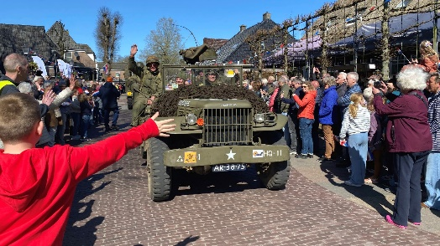
Tijdens de ‘Top of Drenthe Liberty Tour’ doorkruizen de originele WO2-voertuigen o.a. de gemeenten Noordenveld en Tynaarlo. Het wordt een kleinere editie van de tour met minder dagen en minder deelnemers. De centrale locatie is de ‘Blakervelderhoeve’ in Langelo, een prachtige groene plek, waar een origineel bivak uit de Tweede Wereldoorlog wordt ingericht.
De deelnemers arriveren in de loop van donderdag 9 april 2026 en de dagen erna staan er verschillende routes door de wijde regio op het programma. Op zaterdag 11 april 2026 worden o.a. om 10.00 uur het Gevangenismuseum Veenhuizen, de Brink in Norg (ca. 12.00 uur) en Roden (16.00) bezocht. Op de binnenplaats van het Gevangenismuseum zullen de voertuigen ongeveer anderhalf uur opgesteld worden en kan iedereen deze komen bekijken. Het zou mooi zijn als de bewoners van Veenhuizen deze dag de vlag uithangen om de deelnemers te onthalen.
Ook voor deze editie van de Drenthe Liberty Tour rekent de organisatie weer op enthousiaste initiatieven vanuit de lokale samenleving en waar mogelijk wil men die ondersteunen en versterken door de komst van ‘t rijdend museum. Op deze manier is het mogelijk de kennis over en het reflecteren op onze gedeelde geschiedenis van de Tweede Wereldoorlog te vergroten. Vooral om hedendaagse problemen en conflicten beter te begrijpen en de verbinding te maken tussen verleden, heden en toekomst. De veteranen en ooggetuigen sterven uit, maar hun verhalen leven voort. De lessen van toen blijven actueel.
Voor meer info: Sjoerd Looijenga, mail@sjoerdlooijenga.nl
Zoet en Vintage, 1 jarig bestaan
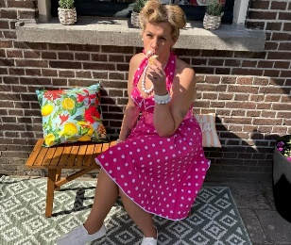
Wat begon als een droom in een klein pand aan de Hospitaallaan, is een jaar later uitgegroeid tot een warme ontmoetingsplek in het dorp. Zoet en Vintage bestaat 1 jaar – en dat wordt samen met Veenhuizen gevierd. Op 1 april vorig jaar opende José de deuren van haar 25 m² grote winkel. Met ambachtelijk schepijs, koffie, gebak en unieke vintage vondsten wist zij al snel een vaste plek in het dorp te krijgen. Wat bedoeld was als een knus winkeltje groeide uit tot een plek waar mensen graag even binnenlopen. Dankzij een publicatie in Het Noorderland kreeg Zoet en Vintage zelfs landelijke bekendheid. Dat leverde veel publiciteit op. Bezoekers uit het oosten, zuiden en westen van het land kwamen speciaal naar Veenhuizen om het bijzondere winkeltje zelf te ervaren. Toch blijft voor José één ding het allerbelangrijkst: de steun vanuit het eigen dorp. “De inwoners van Veenhuizen hebben mij vanaf het begin gesteund. Dat voelt als een warm bad. Dat is waar ik het voor doe,” vertelt zij. In het afgelopen jaar is Zoet en Vintage meer geworden dan alleen een plek voor ijs of koffie. Het is een ontmoetingsplek waar dorpsgenoten even binnenlopen voor een praatje, waar kinderen trots hun ijsje uitkiezen en waar buren elkaar spontaan treffen. “Ik vind het prachtig als mensen zeggen: wat is het hier gezellig. Dan weet ik dat het leeft.” Met trots en dankbaarheid kijkt José terug op het eerste jaar. Ze hoopt ook in het komende jaar weer veel inwoners en bezoekers te mogen verwelkomen voor een ijsje, een kop koffie of een bijzondere vintage vondst. Foto: Zoet en Vintage

=====================================
Eerste Wildplukwandeling.

Bij Madre Mía worden dit jaar 4 wildplukwandelingen, per seizoen, georganiseerd. Je leert eetbare wilde planten herkennen èn welke lekkere en eenvoudige vegetarische gerechten je ermee kunt maken. Je kunt je aanmelden voor de ochtend of de middag èn voor de Lunch Lokaal. Je kan een lossen wandeling maken of aan een reeks deelnemen. Opgeven via Cultuurplaats-madre-mia.nl.

Volgende data: 7 juni – 11 oktober – 13 december
Voedselbank

Op zondag 15 maart vieren we biddag voor gewas en arbeid in de Koepelkerk. Net zoals de voorgaande jaren willen we een inzameling houden voor de Voedselbank in Noordenveld. Zij zetten zich al jaren in voor huishoudens in de gemeente Noordenveld.
U kunt op 15 maart tijdens de kerkdienst houdbare levensmiddelen meenemen. Als u niet in de gelegenheid bent om de kerkdienst te bezoeken en toch iets wil doneren, dan staat er voor de Koepelkerk tussen 9:30 en 14:00 uur een “voedselbankje”. Daar kan ook gedoneerd worden
De volgende producten kan de voedselbank goed gebruiken: houdbare melk, kaas, boter, eieren, ontbijtgranen, broodbeleg, pasta, olie, blikje vlees/vis, rijst, soep, vruchtensap enzovoort.
Helpt u ook mee deze inzameling tot een succes te maken?

=======================================


MUZIEKTHEATERPROJECT KOELONIE

In augustus en september 2026 wordt er een bijzondere muziek- en theatervoorstelling gespeeld. Een meeslepende buitenvoorstelling die op drie unieke locaties te beleven is: Veenhuizen, Frederiksoord en Noordwolde. Gedurende drie weekenden reist de voorstelling van plek naar plek en verbindt zij landschap, historie en verbeelding.
Deze productie is in het kader van vijf jaar UNESCO Werelderfgoed status van de Koloniën van Weldadigheid.
Theatergezelschap BUOG (Bedenkers en Uitvoerders van ongewone Gebeurtenissen) wil deze bijzondere geschiedenis op een eigentijdse manier laten herleven met muziek, zang, spel en dans.
Ze zijn op zoek naar deelnemers. Er is ruimte voor zang in het projectkoor en spel in de bewegings- en figuratiegroep. Verder zoeken ze hulp voor de PR en de productie.

Dinsdag 3 maart was er een informatie-avond bij Madre Mia in Veenhuizen. Eerder was er al een avond in Wilhelminaoord.

Wil je meedoen of wil je meer weten over het project? Reageren kan nog tot 15 maart a.s. via info@buog.nl
Filmfestival Veenhuizen

In de films staat het thema "Orde en Tucht" centraal, waarbij elke film dit onderwerp vanuit een eigen perspectief belicht en invoelbaar maakt.
Tijdens het Filmweekend worden op vrijdag 27 en zaterdag 28 maart in totaal 4 films vertoond bij Madre Mia. Optioneel ook in het Rode Pannen cellengebouw. Je kunt kiezen voor 1 of 2 dagen, 1 of 2 films en al dan niet dinerbuffet.

Vrijdag 27 maart
- Vanaf 16.45 – Inloop en kaarten ophalen
- 17.30 -19.30 1e film: The Teacher Who Promised the Sea
- 19.30 – 21:00 uur dinerbuffet ‘Swittie Sranang’. Een smakelijk en royaal Surinaams-Javaans maaltijd buffet met authentieke gerechten, waaronder legendarische saté volgens familierecept van onze gastkok Ariënne.
- 21:00 – 22.45 uur 2e film: Un Amour Impossible

Zaterdag 28 maart
- Vanaf 16:45 uur inloop en kaarten ophalen
- 17:30 – 19:15 uur 1e film: Le Royaume
- 19:30 – 21:00 uur dinerbuffet ‘Mercado Don Emilio’. Een uitgebreid Italiaans buffet van de bekende cateraar uit Assen.
- 21:00 – 22.45 uur 2e film: Staal Acciaio



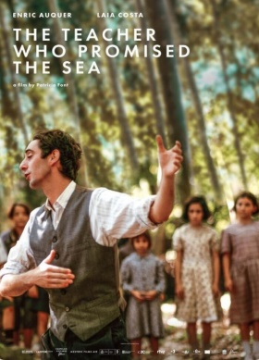
Film 1: The Teacher Who Promised The Sea
De film The Teacher Who Promised the Sea (2023) vertelt het verhaal van Antoni Benaiges, een jonge, idealistische leraar op een afgelegen school in Spanje. Hij stimuleert zijn leerlingen om vrij te denken en belooft hen ooit de zee te laten zien. Jaren later onderzoekt Ariadna het verleden van haar overgrootvader, een van zijn leerlingen, en ontdekt zij het tragische lot van de leraar tijdens het fascistische regime.

Film 2: Un Amour Impossible
Un Amour Impossible (2018) speelt zich af eind jaren 50 en vertelt het verhaal van Rachel, die een korte maar intense relatie heeft met Philippe. Hun relatie leidt tot de geboorte van een dochter, maar Philippe weigert met haar te trouwen vanwege sociale verschillen. Rachel voedt haar dochter alleen op, terwijl er in de jaren daarna een moeizame en pijnlijke strijd ontstaat tussen beide ouders.

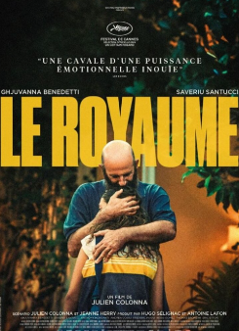
Film 3: Le Royaume
Le Royaume (2024) is een indringend misdaaddrama dat zich afspeelt op Corsica. De jonge Lesia wordt meegezogen in de gewelddadige wereld van de maffia wanneer ze wordt herenigd met haar voortvluchtige vader. Tijdens hun vlucht staat de complexe band tussen vader en dochter centraal, tegen een achtergrond van loyaliteit, geweld en morele dilemma’s.

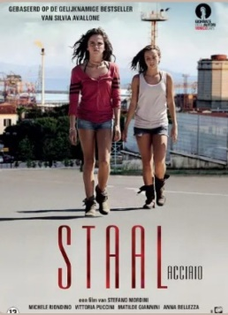
Film 4: Staal Acciaio
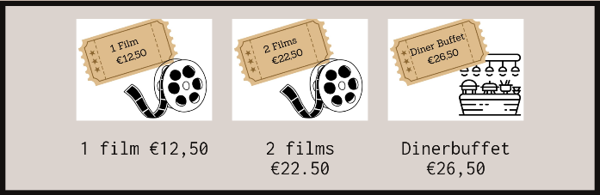
Staal Acciaio (2015) is een Italiaans drama over twee tienermeisjes, Anna en Francesca, die opgroeien in een harde industriële omgeving aan de Toscaanse kust. Te midden van armoede, familieconflicten en geweld dromen ze van een ander leven, terwijl hun vriendschap onder druk komt te staan. De film laat indringend zien hoe omgeving en omstandigheden jonge levens beïnvloeden.
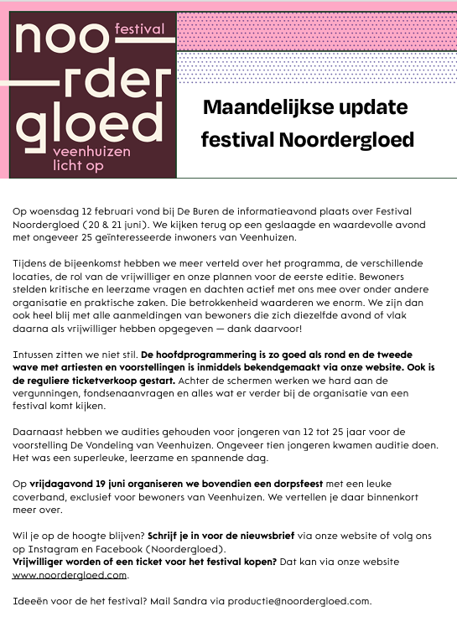
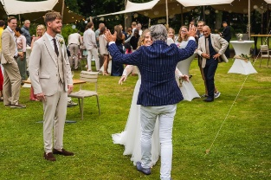
Kom je ons helpen bij Klein Soestdijk?
Klein Soestdijk is de afgelopen 2,5 jaar gegroeid van een kleinschalige Bed & Breakfast naar een B&B én bruilofts- en evenementenlocatie. We mochten bruidsparen ontvangen uit ons dorp, Haulerwijk, Oosterwolde en de wijdere omgeving en ook vierden mensen bij ons hun verjaardag, pensionering of jubileum en daar worden we blij van. Dit seizoen (april – sept) staan er bruiloften, exposities, feestjes en Festival Veenhuizen op de planning. Om dat allemaal goed voor te bereiden en te laten verlopen, zijn we op zoek naar jou– regulier betaald, of voor vrijwilligersvergoeding/in het kader van re-integratie.
Waar hebben we hulp bij nodig?
Tuin & onderhoud
Het zomerklaar maken en netjes houden van de tuin: terras schoonmaken, tuinmeubelen schuren en lakken, onkruid wieden, maaien, snoeien en bloembakken verzorgen.
Schoonmaakondersteuning
Kamers in de B&B, glazen en servies tijdens bruiloften, op een natte dag even snel de dweil door de tuinkamer– alles weer fris en netjes.
Opbouw & afbouw
Stoelen en tafels plaatsen, tafels indekken, bar verplaatsen en vullen, tuinverlichting ophangen, tent opbouwen en evt helpen aankleden met lampions en lichtjes.
Gastenontvangst & bar
Gasten verwelkomen, bubbels inschenken, koffiebuffet bijhouden, petit fours of bonbons mooi presenteren.
Check in B&B en wat vertellen over het dorp, ontbijt.
Wat bieden wij?
Een gezellige plek om samen te werken, ruimte om te re-integreren, een (zak)centje bij te verdienen of een parttimebaan in het seizoen.
Veel klussen zijn flexibel:
– schoonmaak is goed te combineren met schoolgaande kinderen
– maaien bijvoorbeeld als fijn na-school-klusje.
– onkruid wieden als zenmoment na de koffie.
(op/ombouw evenement vaak op do-/vrij-/zaterdagmiddag)
Lijkt het je leuk om mee te helpen bij Klein Soestdijk?
Dan horen we heel graag van je!
Willem & Tamara, info@kleinsoestdijk.com, 0639744313
Wekelijkse activiteiten:

- Maandag en woensdag > DryFit, sporthal, 19.15 tot 20.15
- Dinsdag > Yoga, Bij de Buren, 19.00 – 20.15
- Dinsdag > Biljartclub in Verenigingsgebouw, 19.30
- Woensdag > Huiskamer van Veenhuizen, 10.00 tot 16.00
- Elke oneven week woensdag > Gezellige schildersgroep, Bij de buren, 19.00 – 21.00
- Woensdag > repetitie koor VoiceMail, 19.30 tot 21.30 in Speel en Leer (Kerklaan 3)
- Donderdag > Yoga, Bij de Buren, 19.30 – 20.45
- Donderdag > training (hard)loopgroep Veenhuizen.
Info: loopgroepveenhuizen.nl
- Donderdag > training Volleybalvereniging Invictus (mannen/vrouwen) in de Gymzaal
- Vrijdag > Yoga, Bij de Buren, 9.00 – 10.15
- Vrijdag > Koffie en Krant, Bij de Buren, 10.00 tot 11.00
- Vrijdag > Jeugdsoos voor jeugd vanaf 10 jaar, Paal 4 in Verenigingsgebouw, vanaf 19.00
- Zondag > Starten met sporten, Beweegpark Veenhuizen, 10.30

Agenda:

6 & 7 mrt Puinhoop in de Kringloop: toneelvereniging Nooitgedacht 7 mrt Workshop: Boekpub, 10.00, info Boekpub Hospitaallaan
8 mrt Maallust live: 15.30 – 19.00, info maallust.nl
12 en 25 mrt Lente bloemstuk maken: Bij de buren, zie artikel
13 mrt VV Veenhuizen: Klaverjassen, 19.30 – 23.55
14 mrt Run2Day Lente bosloop: info veenhuizenactief.nl
14 mrt Muziekbingo: VV Veenhuizen, 20.00 – 23.55
15 mrt Voedselbank: inzameling, zie artikel
19 mrt College Veenhuizen: Gevangenismuseum, zie artikel
22 mrt ‘Onze Gerda’: Klein Soestdijk, zie artikel
27 + 28 mrt Filmweekend Veenhuizen: zie artikel
29 mrt Mooi weer!: Ondernemerskazerne, 11.00 – 16.00
30 mrt Eetlust: Eten Bij de Buren, 16.30 – 18.45, opgave info@bijdeburen.info (opgave voor 25-3)
4 apr Passie voor Pasen: Koepelkerk, info kamerkoortirana.nl
6 apr Wildplukwandeling: info: cultuurplaats-madre-mia.nl
11 apr Drenthe Liberty Tour: zie artikel

